200 W Frameless BLDC Motor
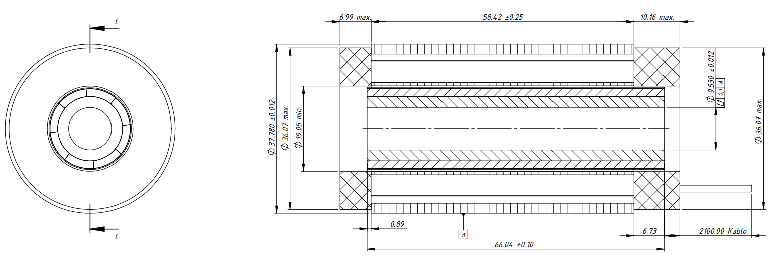
Temel Motor Parametreleri
Nominal Güç | W | 200
Nominal Hız | rpm | 6000
Nominal Tork | Nm | 0.25
Nominal Akım | A | 2.2
Nominal Gerilim | V | 120
Boşta Çalışma Hızı | rpm | 8500
Maksimum Verimlilik | % | ~83
Elektriksel Parametreler
Faz Sayısı |  | 3
Kutup Sayısı |  | 8
Tork Sabiti (KT) | Nm/A | 0.124
Back EMF Sabiti (KE) | Vs/rad | 0.13
Fazlar Arası Direnç (±%10) | mΩ | 1.9
Fazlar Arası Endüktans (±%30) | mH | 1.4
Termal Veriler
Ortam Sıcaklığı | °C | -40...+85
Maksimum Sargı Sıcaklığı | °C | +155
Fiziksel Parametreler
Dış Çap | mm | 37.780
Mil Çapı | mm | N/A
Maksimum Uzunluk | mm | 75.57
Ağırlık | gr | 100
Motor Bağlantısı
N/A | N/A
Sensör Bağlantısı
N/A | N/A
Konnektörler
Güç | N/A
Sinyal | N/A

